
JURUSAN TEKNIK INFORMATIKA
FAKULTAS TEKNOLOGI INFORMASI
INSTITUT TEKNOLOGI SEPULUH NOPEMBER

USULAN TUGAS AKHIR

IDENTITAS PENGUSUL
Nama : Rigga Widar Atmagi
NRP : 5108 100 106
Dosen Wali : Imam Kuswardayan, S.Kom, M.T

- JUDUL TUGAS AKHIR
Rancang Bangun Aplikasi Monitoring Tata Kelola Proyek Berbasis web dengan Metodologi PRINCE2.

- PENDAHULUAN
3.1. LATAR BELAKANG
Tata kelola proyek adalah kegiatan merencakan, mendelegasikan, memonitor, dan melakukan koreksi seluruh komponen/aspek dalam proyek dan mendorong untuk tercapainya tujuan proyek dari sisi waktu, kualitas, cakupan, keuntungan dan resiko^{[1]}.
Setiap proyek memiliki resiko kegagalan. Dalam proses pengerjaan sebuah proyek, kerap ditemukan pengurangan atau penyesuaian pada lingkup pengerjaannya agar dapat di laksanakan tepat pada waktunya. Tata kelola proyek diperlukan untuk menjadi panduan perencanaan, pengaturan, pengelolaan, pengawasan berlangsungnya sebuah proyek^{[4]}.
Aplikasi yang ditujukan untuk tata kelola proyek telah beredar saat ini dan kerap kali bersifat berbayar. Aplikasi tersebut sejatinya memiliki fitur – fitur untuk mengelola perencanaan dengan menampilkanya dalam bentuk diagram dan data-data statistik, melakukan kegiatan berbagi data dan melakukan penunjukan tugas pada anggota proyek.
Sementara kekurangan aplikasi tersebut adalah model tata kelola proyek yang belum mengacu pada sebuah metodologi tertentu, fokus penggunaannya pada 1 individu saja(tidak kolaboratif), kebanyakan data-data statistik dan diagram yang ditampilkan tidak berpengaruh banyak dalam proses berlangsungnya sebuah proyek, memiliki fitur yang kurang mendukung komunikasi dan fasilitas berbayar sehingga tidak bisa digunakan oleh sembarang orang.
Terdapat beberapa macam metodologi yang dapat dijadikan acuan untuk melakukan tata kelola proyek. Satu satu metode yang digunakan pada tugas akhir ini adalah PRINCE2. Metode PRINCE2 merupakan metode yang di saat ini digunakan acuan tata kelola proyek. PRINCE2 menyediakan langkah-langkah yang harus dilakukan untuk menyelenggarakan sebuah proyek hingga akhirnya proyek tersebut diseleseikan^{[1]}.
Tugas akhir ini akan mengimplementasikan metode PRINCE2 dalam bentuk sebuah aplikasi berbasis web yang akan ditujukan kepada pengguna untuk melakukan pengelolaan proyek. Aplikasi tersebut selain mengimplementasikan fitur perencanaan proyek, juga mengimplementasikan fitur pengukuran kemajuan proyek, notifikasi terhadap staff berkinerja buruk, fitur komunikasi wallpost untuk diskusi dan fitur berbagi file.

3.2. RUMUSAN MASALAH
Rumusan masalah yang diangkat dalam Tugas Akhir ini adalah sebagai berikut:
- Bagaimana melakukan identifikasi struktur data dan desain database yang sesuai dengan kebutuhan tata kelola proyek menurut PRINCE2?
- Bagaimana mengadopsi komponen PRINCE2 yang relevan menjadi fitur-fitur yang diperlukan?
- Bagaimana melakukan pengukuran kemajuan suatu proyek?
- Bagaimana melakukan identifikasi perencanaan proyek dengan baik?
- Bagaimana menentukan anggota proyek yang dinilai memberatkan kinerja proyek?
- Bagaimana membuat sebuah halaman diskusi yang digunakan sebagai dukungan terhadap fitur kolaboratif?

3.3. BATASAN MASALAH
Permasalahan yang dibahas dalam Tugas Akhir ini memiliki beberapa batasan sebagai berikut :
- Implementasi dikerjakan dengan menggunakan tool Visual Studio, bahasa pemrograman C#, bahasa Script ASP dan javascript.
- Fungsi aplikasi ditujukan untuk memenuhi kebutuhan perencanaan kegiatan proyek, berbagi file, pencatatan, dan komunikasi antar anggota tim.
- Tata cara pengelolaan proyek mengacu pada metode PRINCE2.
- Perencanaan aktifitas berdasarkan metode WBS.
- Perhitungan kemajuan proyek berdasarkan metode EVM.

3.4. TUJUAN TUGAS AKHIR
Tugas Akhir ini bertujuan untuk membangun perangkat lunak yang mampu melakukan pengelolaan proyek menggunakan metode PRINCE2 dan mengimplementasikannya dalam suatu rancang bangun aplikasi berbasis web.

3.5. MANFAAT TUGAS AKHIR
Tugas Akhir ini dikerjakan dengan harapan dapat memberikan manfaat yang besar. Berikut beberapa hal yang ingin dicapai :
- Dapat dijadikan salah satu pilihan aplikasi dalam melakukan tata kelola proyek.
- Dapat memberikan manfaat dalam hal kemudahan berkomunikasi antar anggota proyek pada saat yang berjauhan.
- Dapat secara kolaboratif melakukan perencanaan dan pengelolaan proyek secara online
- Menambah pengetahuan tentang metode PRINCE2 sebagai tata kelola proyek yang baik.
- Menuntun pengguna secara tidak langsung untuk merencanakan proyek yang baik.

- RINGKASAN TUGAS AKHIR
Tugas akhir ini mencoba mengimplementasikan sistem seperti yang digambarkan pada Gambar 1.
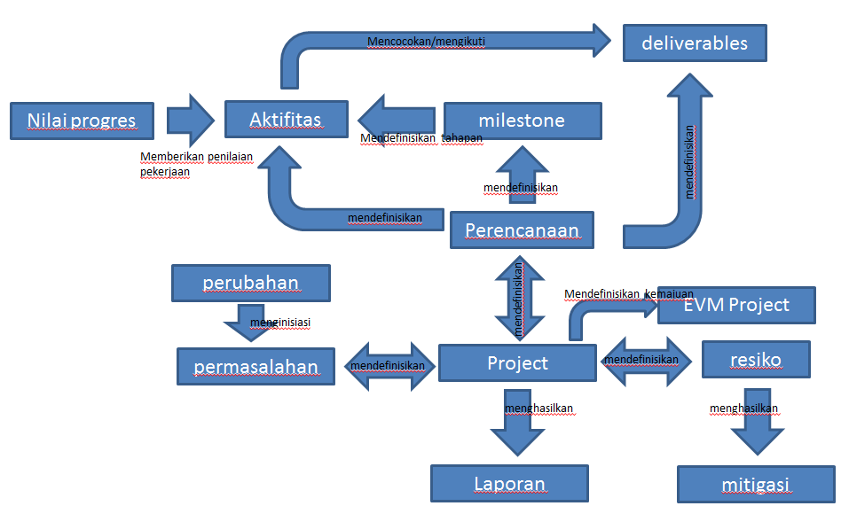
Gambar 1. Blok Diagram Sistem

Aplikasi mempunyai fungsi perencanaan, pencatatan, berbagi file dan komunikasi. Fungsi tersebut seperti yang digambarkan pada Gambar 2.

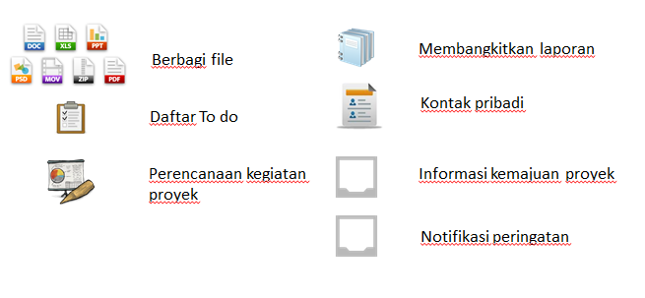
Gambar 2. Gambaran Umum Sistem

Fungsi perencanaan memiliki dukungan fitur dimana pengguna dapat membuat rencana proyek dalam interval waktu. Rencana proyek terdiri dari pekerjaan-pekerjaan yang dapat diassign pada anggota proyek. Setiap progress pengerjaan task, seorang manager proyek dapat menilai seberapa jauh hasilnya dengan deliverables yang di ajukan seorang staff.
Dari keseluruhan rencana proyek, aplikasi akan memberikan informasi kemajuan proyek dan peringatan/notifikasi terhadap staff yang dinilai memberatkan kinerja proyek. Menggunakan metode EVM, dapat diketahui apakah kemajuan proyek lebih cepat/lebih lambat dari jadwal yang seharusnya. EVM terdiri dari 3 elemen yaitu Planned Value(PN), Earned Value(EN), dan Actual Cost(AC).
Indikator yang dihasilkan oleh sistem adalah sebagai berikut[3] :
- Planned Value adalah refleksi numeric pekerjaan yang dianggarkan dan dijadwalkan untuk dijalankan atau disebut Bugdeted Cost of Work Scheduled(BCWS).
- Earned Value adalah refleksi jumlah pekerjaan yang telah selesei dalam jangka waktu tertentu atau pada titik tertentu.
- Actual Cost adalah indicator sumber daya yang telah digunakan hingga pada titik proyek tertentu.
- Schedule Variance adalah refleksi apakah cepat/lambat sebuah proyek terhadap rencana yang didapat dari selisih earned value dan planned value.
- Schedule Performace Index adalah indikator efisien tim proyek dalam memanfaatkan waktu.
- Time Estimate at Completion merefleksikan waktu estimasi kapan suatu proyek dapat diseleseikan.
- To Complete Performance Index adalah indicator yang memberitahu efisiensi yang harus dicapai untuk melakukan pekerjaan yang tersisa hingga mencapai titik tertentu

 | Perhitungan performa | Jadwal
 | Perhitungan performa | SV >0 dan SPI>1.0 | SV=0 dan SPI=1.0 | SV <0 dan SPI<1.0
Biaya | CV>0 dan CPI>1.0 | Lebih cepat dari jadwal,biaya lebih rendah dari perkiraan | Sesuai jadwal,biaya lebih rendah dari perkiraan | Lebih lambat dari jadwal,biaya lebih rendah dari perkiraan
Biaya | CV=0 dan CPI=1.0 | Lebih cepat dari jadwal,biaya sesuai perkiraan | Sesuai jadwal,biaya sesuai perkiraan | Lebih lambat dari jadwal,biaya sesuai perkiraan
Biaya | CV<0 dan CPI<1.0 | Lebih cepat dari jadwal,biaya lebih dari perkiraan | Sesuai jadwal,biaya lebih dari perkiraan | Lebih lambat dari perkiraan,biaya lebih dari perkiraan

Gambar 3. Interpretasi EVM Value

Fungsi pencatatan memiliki dukungan fitur dimana pengguna dapat membuat sebuah daftar pekerjaan bagi dirinya sendiri, daftar kontak untuk relasi yang dibutuhkan pengguna, dan feed email yang berguna untuk mengurangi perpindahan halaman untuk mengetahui isi email.
Fungsi berbagi file dan komunikasi memiliki dukungan dimana pengguna dapat berbagi asset dalam proyek yang sama dengan disertai oleh hak akses masing-masing. Fungsi komunikasi menjadi acuan penting karena implementasi fitur dalam aplikasi tugas akhir ini, dimaksudkan untuk mempermudah pengguna melakukan komunikasi terhadap sesame staff proyek lainnya.
Pendekatan yang diajukan adalah dengan konsep PRINCE2 tentang bagaimana mengelola proyek dengan baik, metode Work Breakdown Structure untuk mendefinisikan task yang akan dikerjakan untuk memenuhi tujuan dari proyek, dan metode Earned Value Management untuk mengetahui kemajuan suatu proyek.

Gambaran fungsional aplikasi dalam diagram usecase dari fungsi yang akan di implementasikan dijabarkan di Gambar 4.
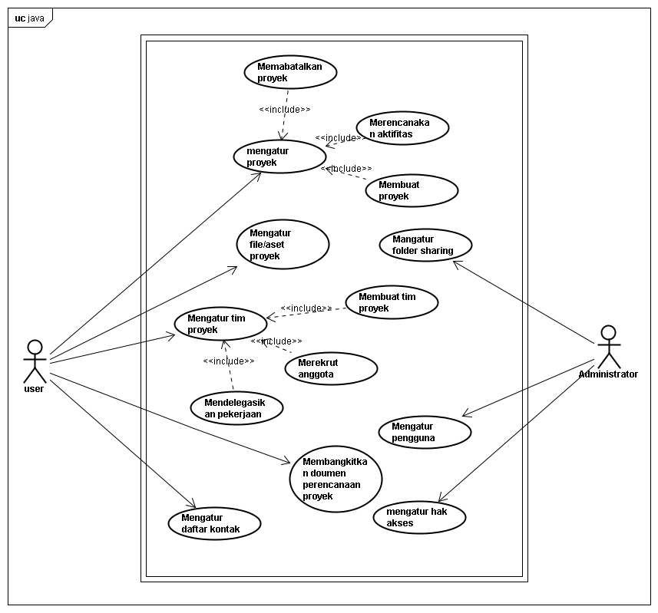
Gambar 4. Diagram Usecase Aplikasi

- ARSITEKTUR SYSTEM DAN TEKNOLOGI YANG DIGUNAKAN

Arsitektur

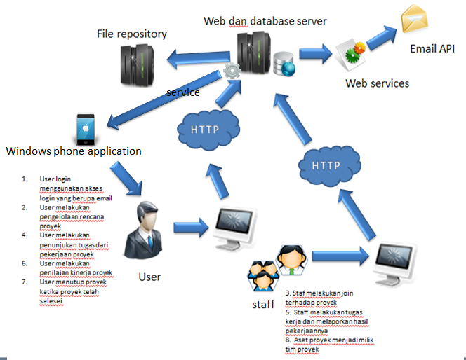

Gambar 5. Arsitektur aplikasi

System dibangun dengan arsitektur berbasis web dengan menggunakan teknologi ASP.net MVC3 dengan didukung oleh Microsoft SQL server sebagai data penyimpanan dan mobile application yang didukung teknologi Silverlight. Media yang dapat digunakan untuk mengakses aplikasi dapat berupa komputer desktop dan mobile phone.

- Teknologi yang digunakan
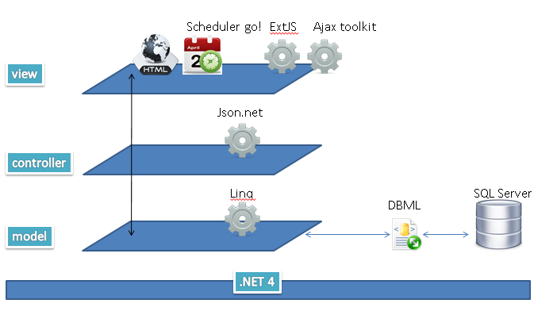
Gambar 6. Komponen teknologi aplikasi

  - .Net 4
Framework dasar yang mendukung keseluruhan aplikasi. Framework ini banyak menyediakan library yang berguna dalam hal pengembangan aplikasi.

  - ASP.net MVC 3
Asp.net MVC merupakan sebuah framework asp yang digunakan sebagai rangka aplikasi. Framework ini telah bersifat stabil dan standard dalam pengembangan aplikasi web. Framework telah menyediakan layer-layer model,view dan controller. Layer model akan menangani class dan operasi yang berhubungan dengan database. Layer controller akan bertindak sebagai pemroses proses bisnis aplikasi. Sedangkan layer view menangani presentasi aplikasi. Dengan menggunakan konsep ini, maka pengembangan aplikasi akan menjadi lebih modular

  - Ajax Toolkit
Ajax toolkit merupakan sekumpulan control tool yang dapat digunakan untuk membangun aplikasi web dengan menggunakan ajax secara interaktif dan responsive. Dengan ajax toolkit, control dapat di drag dan di drop pada halaman asp.net

  - Scheduler Go!
Sheduler go! Merupakan sebuah tool yang digunakan untuk menampilkan jadwal dari banyak resource. Tool ini akan mempresentasikan gantt chart yang compatible multiple browser. Control ini memungkinkan menampilkan hirarki kegiatan dengan atribut waktu, deskripsi dan lain-lain.

  - Json. Net
Merupakan sebuah framework yang digunakan untuk berkomunikasi dengan javascript. Json. Net menjadi sebuah media yang akan melakukan serialize untuk menkonversi .Net Object ke json dan sebaliknya. Penggunaan control ini memudahkan untuk tidak hanya mendapatkan nilai dari Linq, sehinga aktifitas Linq ke Json ini memudahkan untuk membaca, menciptakan dan memodifikasi Json dalam lingkungan .Net

  - ExtJS.net
ExtJs merupakan sebuah framework javascript yang digunakan untuk membangun web dengan menggunakan teknik seperti ajax, dhtml dan dom. ExtJS digunakan untuk memperkaya tampilan web.

  - Linq
Linq merupakan akronim dari Language Integrated Query yang dibangun dan menjadi bagian dari .net. Penggunaan Linq menggantikan penggunaan sql language dalam prosesing data dari database. Keuntungan penggunaan Linq adalah tidak harus dari database melainkan juga dapat dari sebuah struktur data, selain itu penggunaan Linq memperpendek panjang kode sql.

  - Web service
Skema yang digunakan aplikasi untuk saling berkomunikasi melalui jaringan komputer. Skema ini diperlukan untuk komunikasi aplikasi client dan server. Aplikasi server menyediakan berbagai method yang nantinya dapat digunakan oleh aplikasi client windows phone application.
  - Windows phone application
Merupakan teknologi yang diterapkan sebagai client aplikasi tugas akhir ini. Dengan menggunakan teknologi windows phone application, pengguna dapat tetap terhubung dengan aplikasi tanpa harus membuka website secara langsung. Komunikasi yang digunakan menggunakan service yang telah disediakan.

- METODOLOGI
Metodologi yang akan dilakukan dalam Tugas Akhir ini memiliki beberapa tahapan berikut :
- Penyusunan Proposal Tugas Akhir
Tahap awal untuk memulai pengerjaan Tugas Akhir adalah penyusunan Proposal Tugas Akhir. Pada proposal ini, penulis mengajukan gagasan pembuatan perangkat lunak yang mengimplementasikan metode thresholding lokal berdasarkan deteksi blok untuk melakukan binerisasi terhadap citra dokumen tergradasi.
- Studi Literatur
Pada tahap ini dilakukan pencarian, pengumpulan, penyaringan, pembelajaran dan pemahaman literatur yang berhubungan. Literatur yang digunakan dalam pengerjaan Tugas Akhir ini sebagian besar berasal dari internet berupa makalah ilmiah, tesis, artikel, materi kuliah, serta beberapa buku referensi.
- Implementasi
Implementasi merupakan tahap untuk membangun perangkat lunak tersebut.
- Pengujian dan Evaluasi
Pada tahap ini dilakukan uji coba terhadap perangkat lunak yang telah dibuat, mengamati kinerja perangkat lunak tersebut, serta mengidentifikasi kendala yang mungkin timbul.
- Penyusunan buku Tugas Akhir
Tahap terakhir merupakan penyusunan laporan yang memuat dokumentasi mengenai pembuatan serta hasil dari implementasi perangkat lunak yang telah dibuat.

- JADWAL KEGIATAN TUGAS AKHIR
No. | Kegiatan | Bulan
No. | Kegiatan | Oktober |  | November |  | Desember |  |  | Januari |  | Februari
1. | Penyusunan Proposal Tugas Akhir | √
2. | Studi Literatur | √
3. | Implementasi |  | √
4. | Pengujian dan Evaluasi |  |  | √
5. | Penyusunan Buku Tugas Akhir |  |  |  |  |  | √

- DAFTAR PUSTAKA
- The Stationary Office, Managing Successful Projects with PRINCE2 Third Edition, 2002.
- William R. Duncan, A Guide to the Project Management Body of Knowledge, 1996
- Javier Pajares, An Extension of the EVM Analysis for project monitoring : the cost control index and the schedule control index, 2010.
- http://digilib.its.ac.id/public/ITS-Undergraduate-15007-chapter1pdf.pdf,
20 September 2011

LEMBAR PENGESAHAN

Surabaya, 2011

Menyetujui,

Pembimbing I

Umi Laili Yuhana, S.Kom M.Sc
NIP : 19790626 200501 2 002

Umi Laili Yuhana, S.Kom
NIP : 132 309 747

Umi Laili Yuhana, S.Kom
NIP : 132 309 747
Pembimbing II

Siti Rochimah, Ir, M.T
NIP : 132 103 631

Bilqis Amaliah, S.Kom
NIP : 132 296 226

